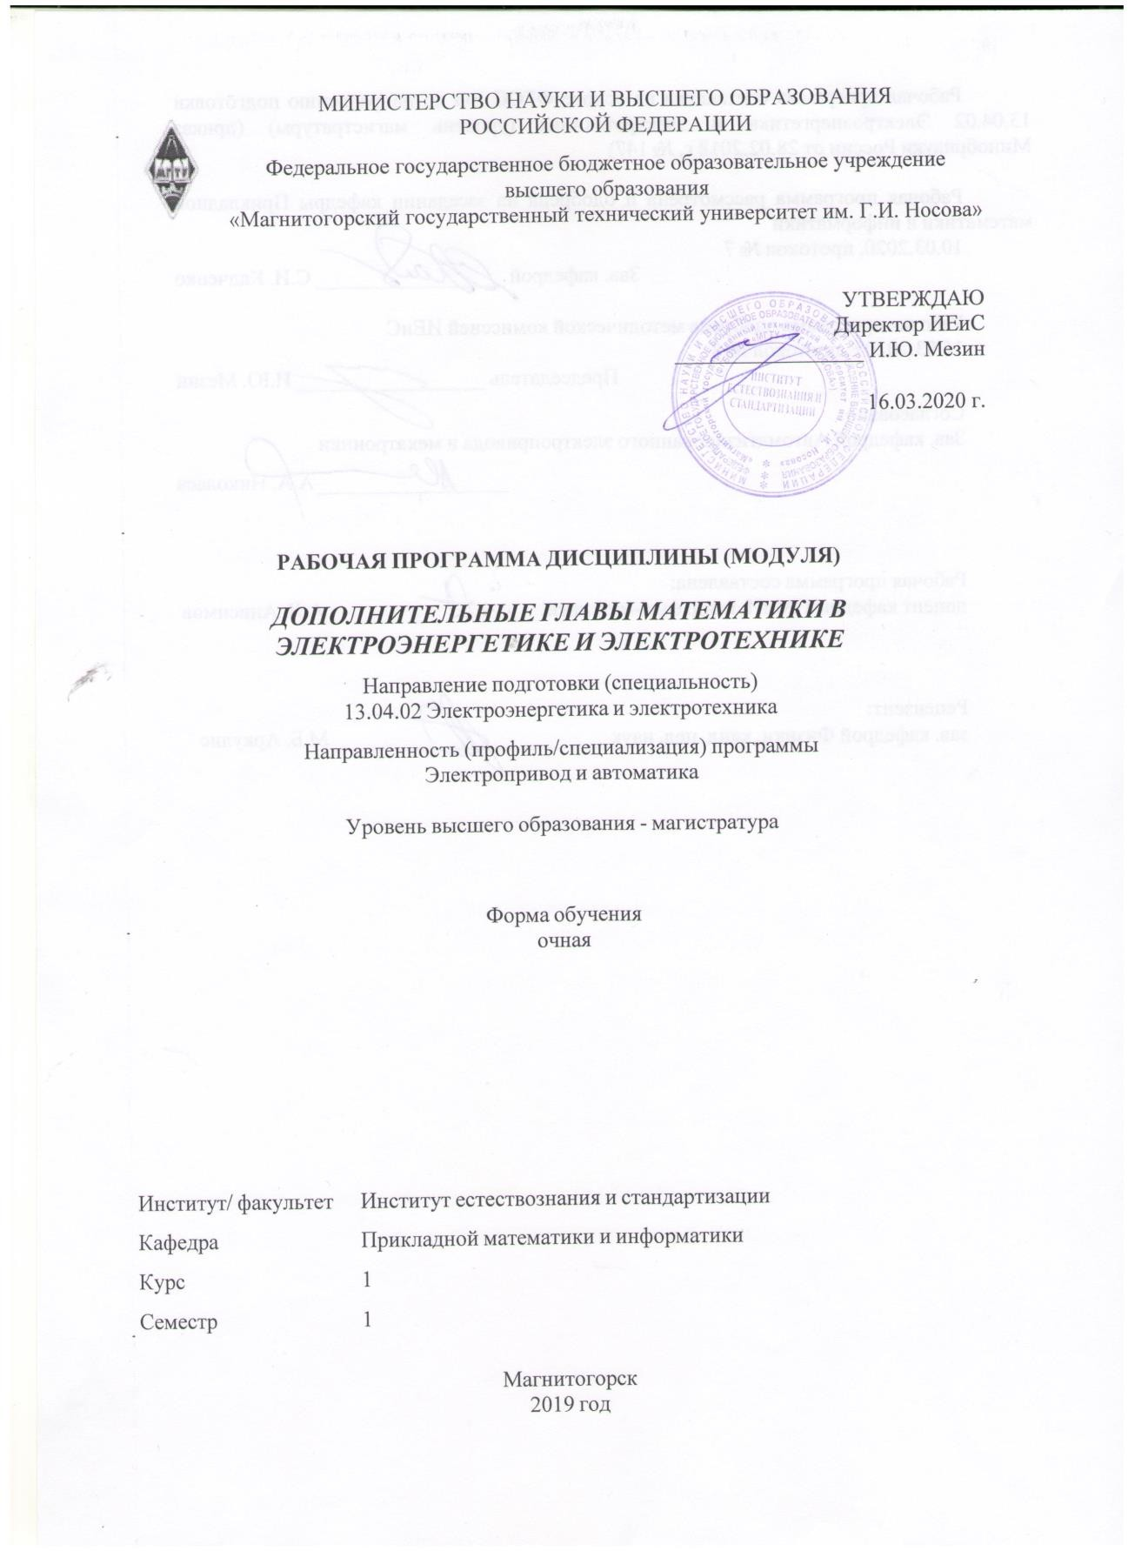

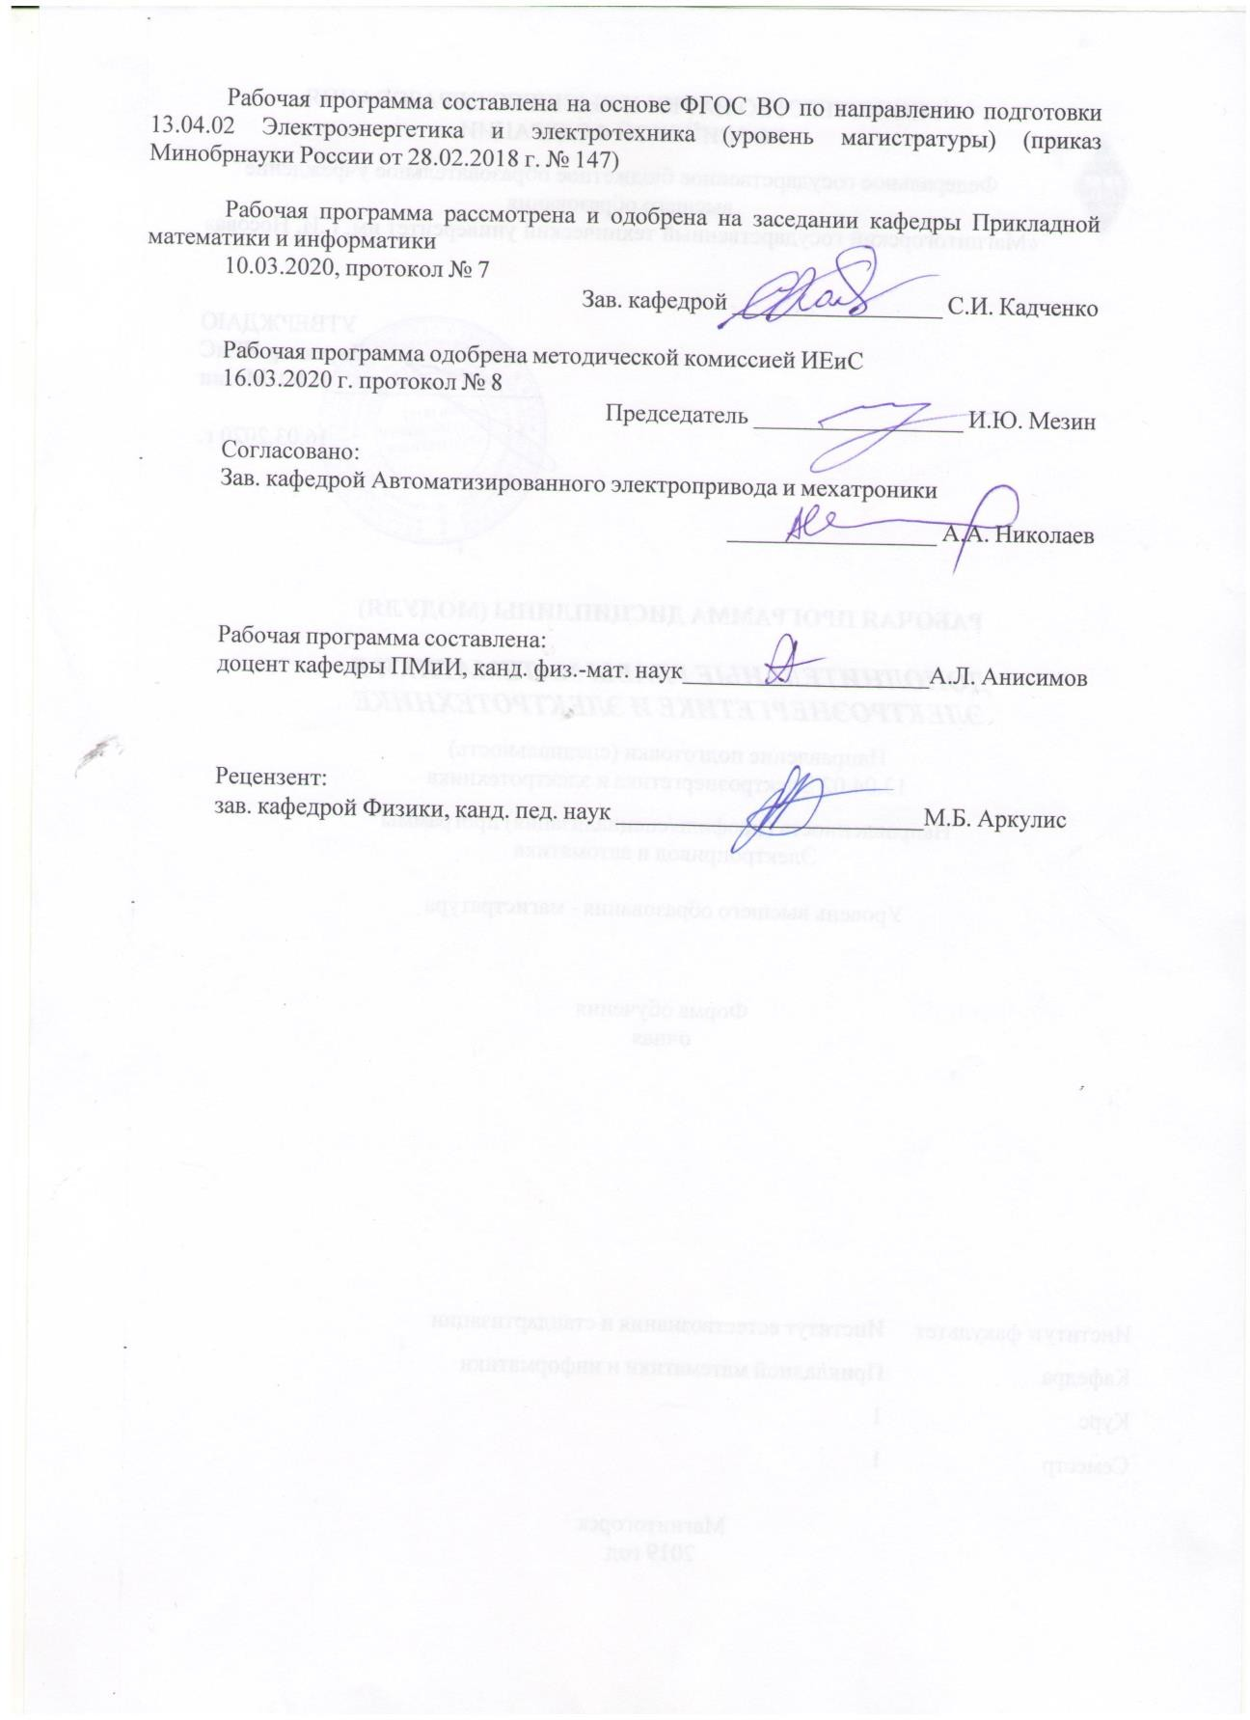

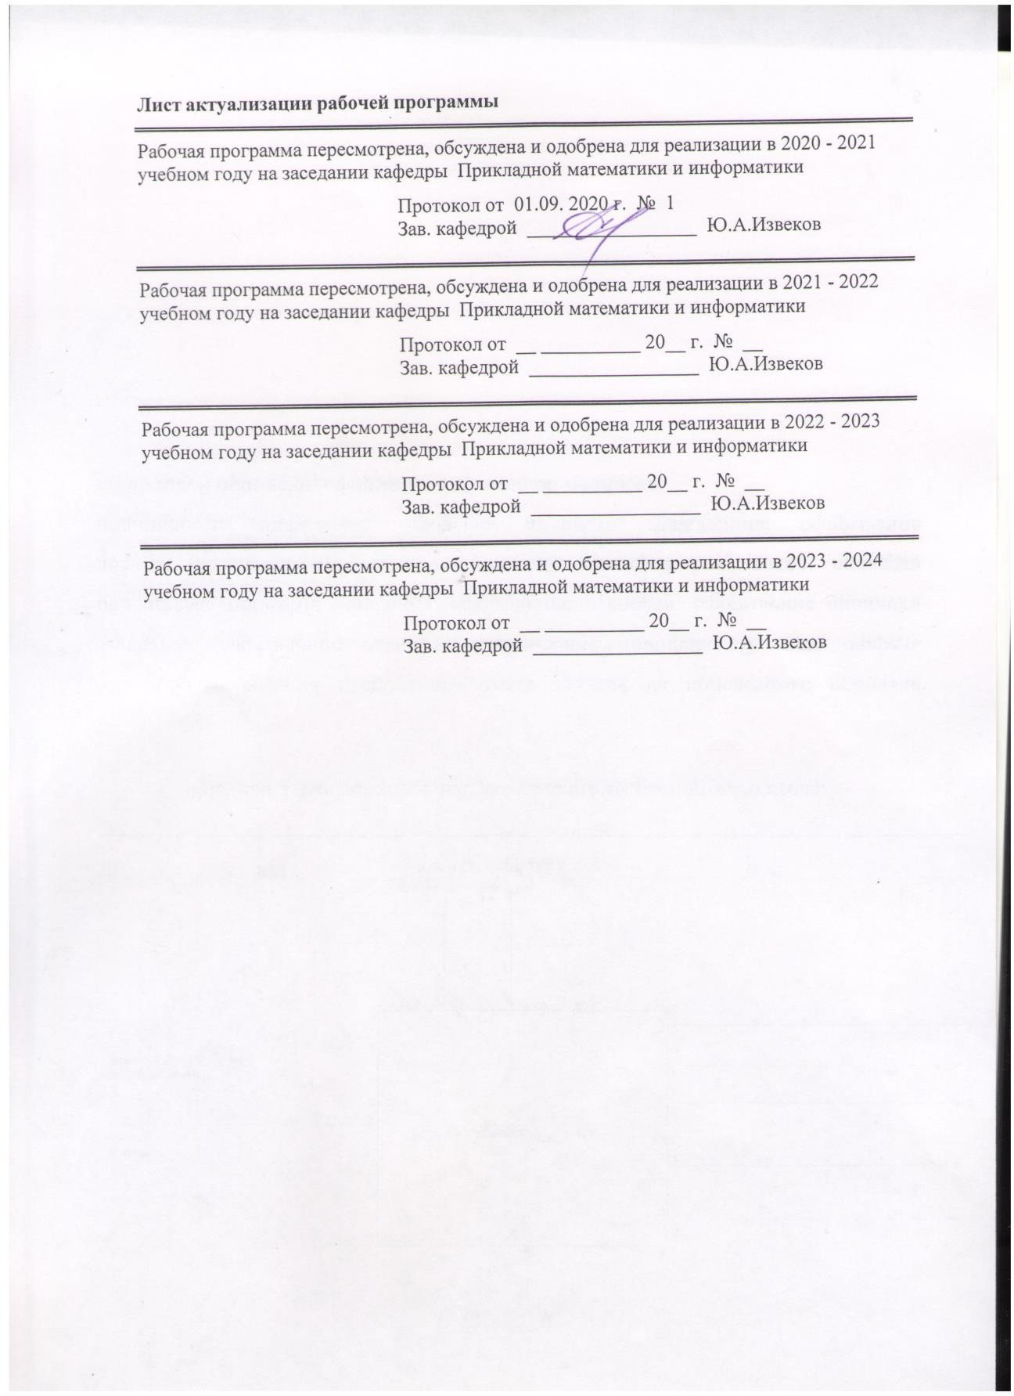

|  |  |
| --- | --- |
| **1 Цели освоения дисциплины (модуля)** | |
| Целью освоения дисциплины: «Дополнительные главы математики в электроэнергетике и электротехнике» является формирование умения самостоятельно непрерывно совершенствовать знания в области математики, необходимые для активной деятельности в избранной профессиональной сфере.  Для достижения поставленной цели в курсе «Дополнительные главы математики математики в электроэнергетике и электротехнике» решаются задачи:   * углубление математического аппарата, являющегося теоретической основой современных технических наук и их практических приложений; * освоение современных методов исследования в теории кодирования и теории конечных автоматов. | |
| **2 Место дисциплины (модуля) в структуре образовательной программы** | |
| Дисциплина Дополнительные главы математики в электроэнергетике и электротехнике входит в обязательую часть учебного плана образовательной программы.  Для изучения дисциплины необходимы знания (умения, владения), сформированные в результате изучения дисциплин/ практик: | |
| Изучение дисциплины базируется на курсе математики для бакалавров. | |
| Знания (умения, владения), полученные при изучении данной дисциплины будут необходимы для изучения дисциплин/практик: | |
| Планирование эксперимента | |
| Инновационные направления в электроприводе | |
| Микропроцессорные средства в электроприводах и технологических комплексах | |
| Основы научной и инновационнойработы | |
| **3 Компетенцииобучающегося, формируемые в результате освоения дисциплины (модуля) и планируемые результаты обучения** | |
| В результате освоениядисциплины (модуля) «Дополнительные главы математики в  электроэнергетике и электротехнике» обучающийся должен обладать следующими компетенциями: | |
| Код индикатора | Индикатор достижения компетенции |
| ОПК-1 Способен формулировать цели и задачи исследования, выявлять приоритеты  решения задач, выбирать критерии оценки | |
| ОПК-1.1 | Использует методы научного исследования для решения проблем  современной энергетики |
| ОПК-1.2 | Способен формулировать критерии оценки эффективности путей  решения поставленных задач |

# 4. Структура, объём и содержание дисциплины (модуля)

Общая трудоемкость дисциплины составляет 2 зачетных единиц 72 акад. часов, в том числе:

* контактная работа – 36,1 акад. часов:
* аудиторная – 36 акад. часов;
* внеаудиторная – 0,1 акад. часов
* самостоятельная работа – 35,9 акад. часов;

Форма аттестации - зачет

|  |  |  |  |  |  |  |  |  |
| --- | --- | --- | --- | --- | --- | --- | --- | --- |
| Раздел/ тема дисциплины | Семестр | Аудиторная контактная работа (в акад. часах) | | | Самостоятельная работа студента | Вид  самостоятельной работы | Форма текущего контроля успеваемости и промежуточной аттестации | Код  компетенции |
| Лек. | лаб. зан. | практ. зан. |
| 1. Конечные автоматы | |  | | | | | | |
| 1.1 Конечные автоматы | 1 |  |  | 4,5/2,5И | 4,5 | - подготовка к практическому  занятию;  - изучение учебной и научной литературы | - устный опрос;  - консультации по решению заданий | ОПК-1 |
| 1.2 Покрытие и эквивалентность |  |  | 4,5/2,5И | 4,5 | - подготовка к практическому  занятию;  - изучение учебной и научной литературы | - устный опрос;  - консультации по решению заданий | ОПК-1 |
| 1.3 Эквивалентные состояния |  |  | 4,5/2,5И | 4,5 | - подготовка к практическому  занятию;  - изучение учебной и научной литературы | - устный опрос;  - консультации по решению заданий | ОПК-1 |
| 1.4 Процедура минимизации |  |  | 4,5/2,5И | 4,5 | - подготовка к практическому  занятию;  - изучение учебной и научной литературы | - устный опрос;  - консультации по решению заданий | ОПК-1 |
| Итого по разделу | |  |  | 18/10И | 18 |  |  |  |
| 2. Двоичные групповые коды | |  | | | | | | |

|  |  |  |  |  |  |  |  |  |
| --- | --- | --- | --- | --- | --- | --- | --- | --- |
| 2.1 Введение. Кодирование и декодирование | 1 |  |  | 4,5/2,5И | 4,5 | - подготовка к практическому  занятию;  - изучение учебной и научной литературы | - устный опрос;  - консультации по решению заданий | ОПК-1 |
| 2.2 Блочные коды. Методика матричного кодирования |  |  | 4,5/2,5И | 4,5 | - подготовка к практическому  занятию;  - изучение учебной и научной литературы | - устный опрос;  - консультации по решению заданий | ОПК-1 |
| 2.3 Групповые коды. Таблицы декодирования. Коды Хемминга |  |  | 4,5/2,5И | 4,5 | - подготовка к практическому  занятию;  - изучение учебной и научной литературы | - устный опрос;  - консультации по решению заданий | ОПК-1 |
| 2.4 Свойства  наименьшего расстояния |  |  | 4,5/2,5И | 4,4 | - подготовка к практическому  занятию;  - изучение учебной и научной литературы | - устный опрос;  - консультации по решению заданий | ОПК-1 |
| Итого по разделу | |  |  | 18/10И | 17,9 |  |  |  |
| Итого за семестр | |  |  | 36/20И | 35,9 |  | зачёт |  |
| Итого по дисциплине | |  |  | 36/20И | 35,9 |  | зачет |  |

|  |
| --- |
| **5 Образовательные технологии** |
| Реализация компетентностного подхода предусматривает использование в учебном процессе активных и интерактивных форм проведения занятий в сочетании с внеаудиторной работой с целью формирования и развития профессиональных навыков обучающихся. Согласно п. 34 Порядка организации и осуществления деятельности по образовательным программам бакалавриата высшего образования (утв. приказом МОиН РФ от 05.04.2017 г. № 301), при проведении учебных занятий обеспечивается развитие у обучающихся навыков командной работы, межличностной коммуникации, принятия решений, лидерских качеств, в том числе с учетом региональных особенностей профессиональной деятельности выпускников и потребностей работодателей.  Выбирая ту или иную технологию работы с обучающимися, необходимо иметь в виду, что наибольшего эффекта от ее применения можно достичь, если учитывать цели образования, на реализацию которых должна быть направлена избираемая технология, содержание, которое предстоит передать обучающимся с ее помощью, а также условия, в которых она будет использоваться.  В нашей работе мы используем следующее.  1. Традиционные образовательные технологии. Организация образовательного процесса, предполагает прямую трансляцию знаний от преподавателя к студенту (преимущественно на основе объяснительно-иллюстративныхметодов обучения). Учебная деятельность студента носит в таких условиях, как правило, репродуктивный характер.  Формы учебных занятий:   * семинар (защита РГР) – беседа преподавателя и студентов, обсуждение заранее подготовленныхсообщений по каждому вопросу плана занятия с единым для всех перечнем рекомендуемой обязательной и дополнительной литературы. * практическое занятие, посвященное освоению конкретных умений и навыков по предложенному алгоритму.   2. Технологии проблемного обучения. Организация образовательного процесса предполагает постановку проблемных вопросов, создание учебных проблемных ситуаций для стимулирования активной познавательной деятельности студентов.  Формы учебных занятий:   * практическое занятие в форме практикума – организация учебной работы, направленная на решение комплексной учебно-познавательной задачи, требующей от студента применениякак научно-теоретических знаний, так и практических навыков. * самостоятельная работа (с консультациями преподавателя) на основе кейс-метода   – обучение в контексте моделируемой ситуации, воспроизводящей реальные условия научной, производственной. Обучающиеся должны проанализировать ситуацию, разобраться в сути проблем, предложить возможные решения и выбрать лучшее из них. Кейсы базируются на реальном фактическом материале или же приближены к реальной ситуации.  3. Технологии проектного обучения. Образовательный процесс построен в соответствии с алгоритмом поэтапного решения проблемной задачи или выполнения учебного задания. Проект предполагает совместную учебно-познавательную деятельность группы студентов, направленную на выработку концепции, установление целей и задач, формулировку ожидаемых результатов, определение принципов и методик решения поставленныхзадач, планирование ходаработы, поискдоступных и оптимальных ресурсов, поэтапную реализацию плана работы, презентацию результатов работы, их осмысление и рефлексию. Применяется в основном для перехода компетенции на уровень владения.  Основные типы применяемых нами в образовательной деятельности проектов:  Исследовательский проект – структура приближена к формату научного |

|  |
| --- |
| исследования (доказательство актуальности темы, определение научной проблемы, предмета и объекта исследования, целей и задач, методов, источников, выдвижение гипотезы, обобщение результатов, выводы, обозначение новых проблем).  Информационный проект – учебно-познавательная деятельность с ярко выраженной эвристической направленностью (поиск, отбор и систематизация информации о каком-то объекте, ознакомление участников проекта с этой информацией, ее анализ и обобщение и, наконец, презентация по практическому приложению).  4. Информационно-коммуникационные образовательные технологии. Организация образовательного процесса с применением специализированных программных сред и  технических средств работы с информацией (информационную среду университета МООДУС MOODLE).  Формы учебных занятий с использованием информационно-коммуникационных технологий:  Практическое занятие в форме презентации – представление результатов проектной или исследовательской деятельности с использованием специализированныхпрограммных сред. |
| **6 Учебно-методическое обеспечение самостоятельной работы обучающихся** |
| Представлено в приложении 1. |
| **7 Оценочные средства для проведения промежуточной аттестации** |
| Представлены в приложении 2. |
| **8 Учебно-методическое иинформационное обеспечение дисциплины (модуля)** |
| **а) Основная литература:** |
| Кудрявцев, В. Б.  Теория автоматов : учебник для бакалавриата и магистратуры / В. Б. Кудрявцев, С. В. Алешин, А. С. Подколзин. — 2-е изд., испр. и доп. — Москва : Издательство Юрайт, 2019. — 320 с. — (Бакалавр и магистр. Академический курс). — ISBN 978-5-534-00117-4. — Текст : электронный // ЭБС Юрайт [сайт]. — URL: https://urait.ru/bcode/444091 (дата обращения: 11.11.2020).  **б) Дополнительная литература:**   1. Березкин Е.Ф. Основы теории информации и кодирования: учебное пособие. — 3- е изд., стер. — Санкт-Петербург: Лань, 2019. — 320 с. — ISBN 978-5-8114-4119-8. — Текст   : электронный // Электронно-библиотечная система «Лань» : [сайт]. — URL: https://e.lanbook.com/book/115524 (дата обращения: 05.04.2020). — Режим доступа: для авториз. пользователей.   1. Постников А.И., Непомнящий О.В., Макуха Л.В. Прикладная теория цифровых автоматов: учеб. пособие — Сибирский Федеральный Университет, 2017 г.—206 c.—ISBN 978-5-7638-3661-5. — Текст : электронный // Электронно-библиотечная система «Лань» : [сайт]. — URL: https://e.lanbook.com/book/117778 (дата обращения: 05.04.2020). — Режим доступа: для авториз. пользователей. |
| **в) Методические указания:** |
| **г) Программное обеспечение и Интернет-ресурсы:** |

# Программное обеспечение

|  |  |  |
| --- | --- | --- |
| Наименование ПО | № договора | Срок действия лицензии |
| MS Windows 7 Professional(для  классов) | Д-1227-18 от 08.10.2018 | 11.10.2021 |
| MS Office 2007  Professional | № 135 от 17.09.2007 | бессрочно |
| 7Zip | свободно распространяемое ПО | бессрочно |
| FAR Manager | свободно распространяемое ПО | бессрочно |

**Профессиональные базы данных и информационные справочные системы**

|  |  |
| --- | --- |
| Название курса | Ссылка |
| Национальная информационно-аналитическая  система – Российский индекс научного цитирования (РИНЦ) | URL:  https://elibrary.ru/project_risc.asp |
| Поисковая система Академия Google (Google Scholar) | URL: https://scholar.google.ru/ |
| Информационная система - Единое окно доступа к информационным ресурсам | URL: <http://window.edu.ru/> |
| Федеральное государственное бюджетное учреждение «Федеральный институт промышленной  собственности» | URL: <http://www1.fips.ru/> |

**9 Материально-техническое обеспечение дисциплины (модуля)**

Материально-техническое обеспечение дисциплины включает: Тип и название аудитории Оснащение аудитории

Учебные аудитории для проведения занятий лекционного типа Доска, мультимедийные средства хранения, передачи и представления информации

Учебные аудитории для проведения практических занятий, групповых и индивидуальных консультаций, текущего контроля и промежуточной аттестации Доска, мультимедийный проектор, экран

Комплекс методических разработок (раздаточного материала и методических указаний) и\или комплекс тестовых заданий для подготовки и проведенияпромежуточных и рубежных контролей

Помещения для самостоятельной работы учащихся Персональные компьютеры с пакетом MSOffice, выходом в Интернет и с доступом в электронную информационно- образовательную среду университета

Помещение для хранения и профилактического обслуживания учебного оборудования Шкафы для хранения учебно-методической документации, учебного оборудования и учебно-наглядных пособий

# Приложение 1 Учебно-методическое обеспечение самостоятельной работы обучающихся

По дисциплине «Дополнительные главы математики в электроэнергетике и электротехнике» предусмотрена аудиторная самостоятельная работа обучающихся. Аудиторная самостоятельная работа студентов предполагает решение контрольных задач на практических занятиях.

# Примерная аудиторная контрольная работа (АКР):

1. Положим 𝑆 + 𝑇 = (𝑆 ∩ 𝑇 ′) ∪ (𝑆 ′ ∩ 𝑇). Найти необходимые и достаточные условия для того, чтобы 𝑆 + 𝑇 = 𝑆 ∪ 𝑇.
2. а) Сколько имеется сюрьекций из трехэлементного множества на двухэлементное? б) Сколько имеется иньекций из трехэлементного множества в четырехэлементное?
3. Совпадают ли множества 𝐴 = ∅ и 𝐵 = {∅}? Имеется ли биекция из𝐴 в 𝐵?

4. Доказать, что ∑𝑛 [𝑛(𝑛 + 1)/2]2.

𝑘= 1

1. Построить два симметричных отношения на множестве {1, 2, 3}, композиция которых не симметрична.
2. Показать, что отношение 𝑖 ≤ 𝑗 на множестве 𝒏 = {1, 2, ⋯ , 𝑛} задается треугольной матрицей.
3. Доказать, что если отношение 𝜌 на некотором множестве 𝑆 рефлексивно и транзитивно, то 𝜌⋀𝜌̆ есть отношение эквивалентности на 𝑆.
4. а) Показать, что все деревья с тремя вершинами изоморфны.

б) Найти два неизоморфных дерева с четырмя вершинами и три —с пятью вершинами.

1. Пусть 𝑀 = [𝐴, 𝑆, 𝑍, 𝜈, 𝜁]—конечный автомат. Подадим на вход бесконечную последовательность 𝑎𝑎𝑎𝑎 ⋯, где 𝑎 ∈ 𝐴.

Показать, что последовательность на выходе, начиная с некоторого места, будет периодической.

1. Минимизировать число состояний следующего автомата:

|  |  |  |  |  |
| --- | --- | --- | --- | --- |
| Следующее состояние | | | Выход | |
|  | 𝑎0 | 𝑎1 | 𝑎0 | 𝑎1 |
| 1 | 2 | 2 | 1 | 0 |
| 2 | 3 | 3 | 1 | 0 |
| 3 | 4 | 4 | 1 | 0 |
| 4 | 4 | 4 | 0 | 1 |
| 5 | 5 | 6 | 1 | 1 |
| 6 | 6 | 5 | 1 | 1 |

1. Предположим, что по двоичному симметричному каналу передаются строки длины 14. а) Какова вероятность того, что ровно пять символов будут приняты неправильно?

б) Какова вероятность того, что не больше пяти символов будут приняты неправильно?

1. Доказать, что если расстояние между кодовыми словами равно 7, то код способен обнаруживать до шести ошибок и исправлять до трех ошибок.

# Приложение 2

**Оценочные средства для проведения промежуточной аттестации**

**а) Планируемые результаты обучения и оценочные средства для проведения промежуточной аттестации:**

|  |  |  |
| --- | --- | --- |
| Код индикатора | Индикатор достижения компетенции | Оценочные средства |
| **ОПК-1 – Способен формулировать цели и задачи исследования, выявлять приоритеты решения задач, выбирать критерии оценки** | | |

|  |  |  |
| --- | --- | --- |
| Код индикатора | Индикатор достижения компетенции | Оценочные средства |
| ОПК-1.1. | Использует методы научного исследования для решения проблем современной энергетики | ***Теоретические вопросы для зачета***   1. Понятие конечного автомата. 2. Алфавиты, последовательности, внутренние состояния. 3. Представления конечных автоматов в виде графа. 4. Представления конечных автоматов в виде таблицы. 5. Отображения автоматов. 6. Покрытие автоматов. 7. Эквивалентность автоматов. 8. Эквивалентные состояния. 9. Минимизация автоматов. 10. Двоичный симметричный канал. 11. Кодирование и декодирование. 12. Блочные коды. 13. Методика матричного кодирования. 14. Групповые коды. 15. Таблицы декодирования. 16. Коды Хемминга. 17. Совершенные коды. 18. Вероятность ошибки декодирования.   ***Примерные практические задания***  **Задание 1.** Совпадают ли множества 𝐴 = ∅ и 𝐵 =  {∅}? Имеется ли биекция из 𝐴 в 𝐵?  **Задание 2.** Построить два симметричных отношения на множестве {1, 2, 3}, композиция которых не симметрична.  **Задание 3.**  а) Сколько имеется сюрьекций из трехэлементного множества на двухэлементное? |

|  |  |  |
| --- | --- | --- |
| Код индикатора | Индикатор достижения компетенции | Оценочные средства |
|  |  | б) Сколько имеется иньекций из трехэлементного множества в четырехэлементное?  **Задание 4.** Построить два симметричных отношения на множестве {1, 2, 3}, композиция которых не симметрична  **Задание 5.** Пусть 𝑀 = [𝐴, 𝑆, 𝑍, 𝜈, 𝜁]—конечный автомат Подадим на вход бесконечную последовательность 𝑎𝑎𝑎𝑎 ⋯, где 𝑎 ∈ 𝐴.  Показать, что последовательность на выходе, начиная с некоторого места, будет периодической.  **Задание 6.** Доказать, что если расстояние между кодовыми словами равно 7, то код способен обнаруживать до шести ошибок и исправлять до трех ошибок. |

|  |  |  |  |  |  |  |  |  |
| --- | --- | --- | --- | --- | --- | --- | --- | --- |
| Код индикатора | Индикатор достижения компетенции | Оценочные средства | | | | | | |
| ОПК-1.2. | Способен формулировать критерии оценки эффективности путей решения поставленных задач | ***Примерные прикладные задачи***  **Задание 1.** Показать, что отношение 𝑖 ≤ 𝑗 на множестве 𝒏 = {1, 2, ⋯ , 𝑛} задается треугольной матрицей.  **Задание 2.** Доказать, что если отношение 𝜌 на некотором множестве 𝑆 рефлексивно и транзитивно, то 𝜌⋀𝜌̆ есть отношение эквивалентности на 𝑆.  **Задание 3.** Положим 𝑆 + 𝑇 = (𝑆 ∩ 𝑇 ′) ∪ (𝑆′ ∩ 𝑇). Найти необходимые и достаточные условия для того, чтобы 𝑆 + 𝑇 = 𝑆 ∪ 𝑇.  **Задание 4.**  а) Показать, что все деревья с тремя вершинами изоморфны.  б) Найти два неизоморфных дерева с четырьмя вершинами и три—с пятью вершинами.  **Задание 5.** Минимизировать число состояний следующего автомата: | | | | | | |
|  | Следующее состояние | | | Выход | |  |
|  | 𝑎0 | 𝑎1 | 𝑎0 | 𝑎1 |
| 1 | 2 | 2 | 1 | 0 |
| 2 | 3 | 3 | 1 | 0 |
| 3 | 4 | 4 | 1 | 0 |
| 4 | 4 | 4 | 0 | 1 |
| 5 | 5 | 6 | 1 | 1 |
| 6 | 6 | 5 | 1 | 1 |

**б) Порядок проведения промежуточной аттестации, показатели и критерии оценивания:**

Промежуточная аттестация по дисциплине включает теоретические вопросы, позволяющие оценить уровень усвоения обучающимися знаний, и практические задания, выявляющие степень сформированности умений и владений.

**Показатели и критерии аттестации (зачет):**

- обучающийся получает отметку **«зачтено»** при условии выполнения и защиты всех предусмотренных практических работ на оценку не ниже «удовлетворительно».